**党建快讯**

中共重庆工商学校委员会 2023年4月3日

中共重庆工商学校委员会

学习贯彻落实李应兰、雷先斌同志在十五届区纪委三次全会上的讲话和工作报告

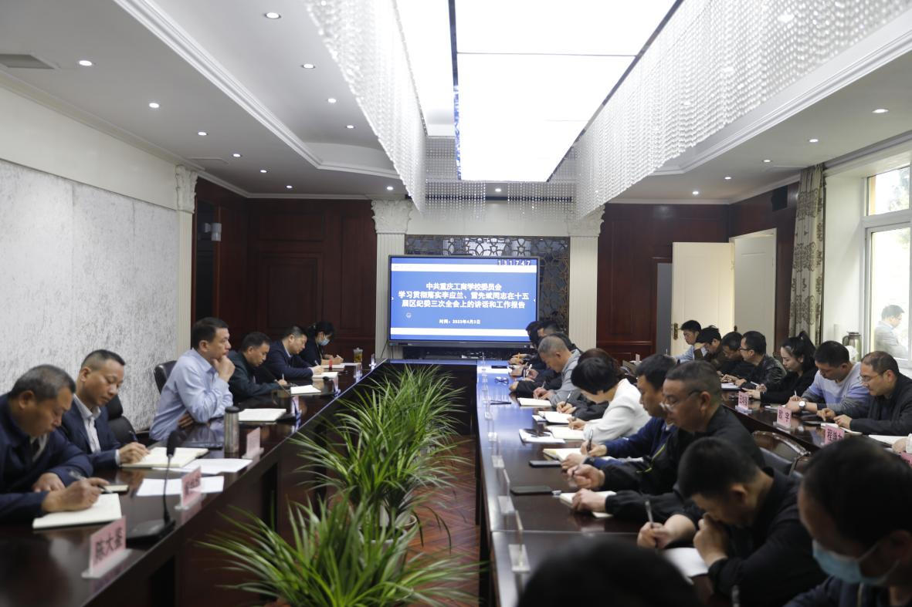4月3日，学校在中会议室召开学习贯彻落实李应兰、雷先斌同志在十五届区纪委三次全会上的讲话和工作报告会议。学校党委领导班子成员，各支部书记，学校党务干部、各支部组织委员参加会议。会议由党委委员、副校长李远祥主持。

党委书记、校长刘友林传达了李应兰、雷先斌同志在十五届区纪委三次全会上的讲话精神，组织学习了纪委工作报告。

会议指出，十五届区纪委三次全会是深入贯彻党的二十大、二十届中央纪委二次全会、六届市纪委二次全会，深入贯彻落实全面部署今年全区党风廉政建设和反腐败工作任务的一次重要会议。做好党风廉政建设和反腐败工作意义特殊，要进一步强化政治担当，清醒认识党风廉政建设和反腐败斗争的严峻复杂形势，坚持严的主基调不动摇，高度警惕、严加防范、精准处置重点领域和环节的突出问题，以永远在路上的坚韧和执着把全面从严治党向纵深推进。

会议强调，学校要准确把握当前我区全面从严治党面临的新形势新任务，进一步增强推进党风廉政建设和反腐败斗争的责任感和使命感，在以习近平同志为核心的党中央和市、区委坚强领导下，坚决贯彻落实党中央决策部署和区委工作安排，认真落实新时代党的建设总要求，扎实履行管党治党政治责任，巩固发展风清气正的政治生态，全面从严治党的政治引领和政治保障作用充分发挥，促进学校高质量发展。

送：校级干部及各处室、各专业系负责人、各支部书记。

中共重庆工商学校委员会 （共印60份）